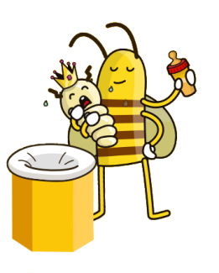

Produkte der Biene: Gelée Royale und Pollen

Lies im Multimedia Element den Text zu „Gelée Royale“ und zu „Pollen“.
Beantworte folgende Fragen und fülle die Tabelle aus.

 planet-schule.de Suchbegriff: Honigbiene / Modul „Mensch und Biene“ auswählen

 | Gelée Royale | Pollen
Gelee Royale und Pollen dienen zur Fütterung der Larven. Doch wer bekommt welches Futter?

Wie gewinnt die Biene dieses Futter?
Warum interessiert sich der Mensch ebenfalls für Gelee Royale und Pollen?

Weshalb sollte man als Mensch trotzdem vorsichtig sein, wenn man Gelee Royale und Pollen verwendet?

Die Honigbiene: Mensch und Biene

